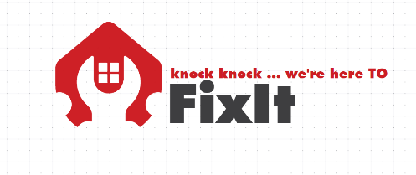
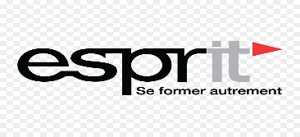

Méthodes Lourdes

Réalisé par le Groupe « La Casa De La Suerte » :
- Arfaoui Med Amine
- Chtourou Abderrahmen
- Degachi Hela
- Hamrit Noussair
- Jedidi Oumema
- Mansouri Sahar

- Les principales différences entre une méthodologie agile et une méthodologie lourde :

Méthodologie Agile | Méthodologie Lourde
- Personne et interactions.  - Logiciel qui fonctionne.  - Collaboration avec le client.  - S’adapter au changement.  - Membres d’équipes polyvalents (3 rôles).  - Délais courts de réalisation.  - Présence de client dés le début et tout au long de projet. | - Processus et outils.  - Documentation.  - Négociation à partir d’un contrat.  - Suivre un plan.  - Membres d’équipes spécialisés (plus d’une vingtaine de rôles).  - Délais très longs.  - Client présent au début puis à la fin.

- Les principales caractéristiques de processus unifié :
Caractéristiques de UP :
- UP est piloté par les cas d’utilisation :
- Système analysé, conçu et développé pour des utilisateurs.
- Tout doit donc être fait en adoptant le point de vue utilisateur.
- UP est centré sur l’architecture :
- L'architecture du système est décrite à l'aide de différentes vues.
- L'architecte procède de manière incrémentale :
- Il commence par définir une architecture simplifiée qui répond aux besoins classés comme prioritaires
- Puis définit à partir de l’architecture simplifiée les sous-systèmes de manière beaucoup plus précise.
- UP est itératif et incrémental :
- En procédant de manière itérative, il est possible de découvrir les erreurs et les incompréhensions plus tôt.
- Le feedback de l'utilisateur est aussi encouragé et les tests effectués à chaque utilisation permettent d'avoir une vision plus objective de l'avancement du projet.
- Le travail itératif permet à l'équipe de capitaliser à chaque cycle les enseignements du cycle précédent.
- UP est orienté risques :
- Identifier les risques.
- Maintenir une liste de risques tout au long du projet.

- Le principe de fonctionnement de la méthode 2TUP :
** Pour le Processus 2TUP (Two Tracks Unified Process) :
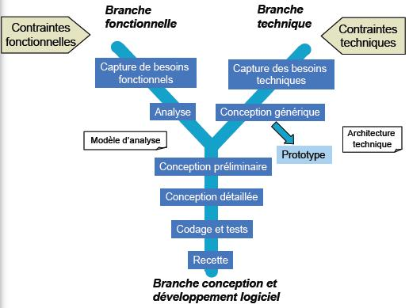
Est un processus de développement logiciel qui met en œuvre la méthode du processus Unifié.
Le 2TUP propose un cycle de développement en Y, qui dissocie les aspects techniques des aspects fonctionnels, il commence par une étude préliminaire qui consiste essentiellement à identifier les acteurs qui vont interagir avec le système à construire, les messages qu'échangent les acteurs et le système, à produire le cahier des charges et à modéliser le contexte.
Two Tracks Unified Process répond aux contraintes de changement continuel imposées aux systèmes d’information de l’entreprise.
Ce processus suit trois grandes passerelles :
** chemin fonctionnel :
• Capture des besoins fonctionnels : focalisation sur le métier des utilisateurs.
• L’analyse : obtenir une idée de ce que va réaliser le système en termes de métier.
** chemin technique :
• La capture des besoins techniques : recenser toutes les contraintes sur les choix de dimensionnant et la conception du système.
• La conception générique : définir les composants nécessaires à la construction de l’architecture technique. Construire le squelette du système « un prototype ».

** chemin de conception :
• La conception préliminaire : intégrer le modèle d’analyse fonctionnelle dans l’architecture technique de manière à tracer la cartographie des composants du système à développer.
• La conception détaillée, qui étudie ensuite comment réaliser chaque composant.
• L’étape de codage : produire les composants et tester au fur et à mesure les unités de code réalisées.
• L’étape de recette : valider les fonctionnalités du système développer.

